MATRIZ TESTE DE AVALIAÇÃO 4B
DOMÍNIOS E SUBDOMÍNIOS | Tipologia das questões | N.º de questões | Critérios de correção
Portugal do século XX  Da revolução republicana à ditadura militar | Desenvolvimento | 1 | Interpretação de documentos e seleção adequada das informações solicitadas.  Correta aplicação dos conceitos.  Comunicação com clareza das conclusões e com rigor na expressão escrita.  Só serão consideradas as respostas que respeitem as instruções apresentadas nas questões.
 | Completar frase | 2
 | Interpretar | 2
 | Resposta curta | 7

TESTE DE AVALIAÇÃO 4B
Escola: ____________________________________ Data:_____/_____/_____
Nome: __________________________________ N.º ______ Turma: _______
Avaliação: ___________________ Professor: ____________________
- Observa os documentos 1 e 2.
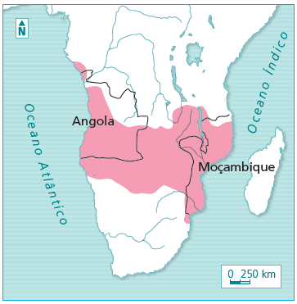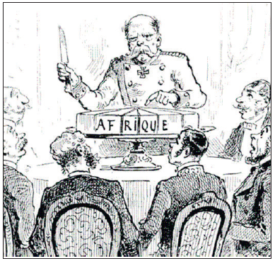

DOC.1 A partilha de África. DOC. 2 O Mapa Cor-de-Rosa.

  - Completa a frase:

A conferência durante a qual os países mais industrializados da Europa fizeram entre si a divisão de África ficou conhecida por ________________ de ___________.

  - Refere qual foi a principal consequência da apresentação do mapa representado no documento 2 pelos Portugueses.
_______________________________________________________
_______________________________________________________

  - Identifica dois fatores que contribuíram para a queda da Monarquia.
_______________________________________________________
_______________________________________________________

- Observa o documento 3.
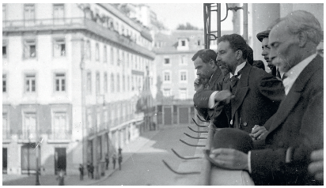

DOC.3 José Relvas proclama a República em 1910.

  - Explica o significado do momento representado no documento 3.
______________________________________________________________________________________________________________
  - Completa o esquema seguinte, que representa algumas das diferenças entre o regime monárquico e o regime republicano. Segue os exemplos.

REGIME
Monarquia | República
Chefe de Estado:  - Rei | Chefe de Estado:  - ________________________
Como assume o poder:  - __________________________________________________  _______________________________________________________________________ | Como assume o poder:  - _______________________________________________  _______________________________________________________________________
Quando abandona o cargo:  - __________________________________________________  _______________________________________________________________________ | Quando abandona o cargo:  - Quando termina o período determinado por lei.

  - Identifica os símbolos da República Portuguesa.
_____________________________________________________________________________________________________________________________________________________________________
- 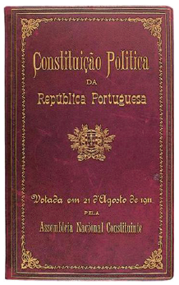Lê o documento 4.

Art.º 3.º
Parágrafo 2.º
A lei é igual para todos (…).
Parágrafo 3.º
A República Portuguesa não admite privilégios de nascimento, nem foros de nobreza (…).
Parágrafo 13.º
A expressão do pensamento (…) é completamente livre (…).

Art.º6.º
São órgãos da Soberania Nacional o Poder Legislativo, o Poder Executivo e o Poder Judicial (…).
DOC.4 A Constituição de 1911. 1911.
Excerto da Constituição de 1911.

  - Sublinha, no documento 4, três direitos dos cidadãos.

- Observa o documento 5.
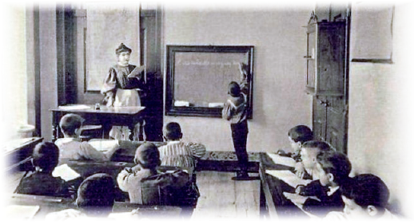

Ano | Taxa de alfabetização (%)
1900 | 25,5
1911 | 29,7
1920 | 33,8
1930 | 38,2

DOC. 5 Taxas de alfabetização da população portuguesa entre 1900 e 1930.

  - Assinala, com um X, a alínea que corresponde aos dados que observas na tabela representada no documento 5.
Entre 1900 e 1930, a taxa de alfabetização…
 | a) | manteve-se idêntica, sem grandes variações.
 | b) | sofreu uma grande diminuição.
 | c) | sofreu um aumento.

  - Refere duas medidas educativas levadas a cabo no ensino primário durante a 1.ª República.
______________________________________________________________________________________________________________
- Observa o documento 6.
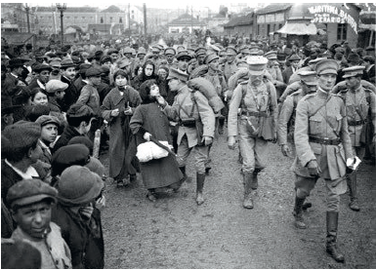

DOC.6 Soldados portugueses a caminho da 1.ª Guerra Mundial.

  - Refere o fator que contribuiu para a queda da 1.ª República e que está representado no documento 6.
_______________________________________________________
  - Identifica o responsável pelo golpe militar de 1926.
_______________________________________________________
  - Refere o nome do regime político que passou a vigorar após o golpe militar de 1926.
_______________________________________________________
PROPOSTA DE RESOLUÇÃO DO TESTE DE AVALIAÇÃO 4B

  - Conferência de Berlim.
  - Ultimato Inglês a Portugal.
  - Referir dois dos seguintes: a aceitação por parte de D. Carlos ao Ultimato Inglês; a ditadura de João Franco; o aumento constante de impostos; a pressão exercida pelo Partido Republicano.

2.1. O documento 3 faz referência ao momento em que José Relvas faz a proclamação oficial da implantação da República. Esta mudança representou o fim do sistema monárquico em Portugal e a substituição da figura do rei como chefe de Estado, pela do Presidente da República.
2.2.
REGIME
Monarquia | República
Chefe de Estado:  Rei | Chefe de Estado:  Presidente da República.
Como assume o poder:  Geralmente, pela via hereditária. | Como assume o poder:  Através de eleições.
Quando abandona o cargo:  Quando morre. | Quando abandona o cargo:  Quando termina o período determinado por lei.

2.3. Hino Nacional (A Portuguesa), bandeira republicana e a moeda (Escudo).

3.1.
Art.º 3.º
Parágrafo 2.º
A lei é igual para todos (…).

Parágrafo 3.º
A República Portuguesa não admite privilégios de nascimento, nem foros de nobreza (…).
Parágrafo 13.º
A expressão do pensamento (…) é completamente livre (…).
4.1. c)
4.2. Referir duas das seguintes: criação de jardins-escola; aumento do número de escolas primárias; escolaridade obrigatória e gratuita entre os 7 e os 12 anos; criação de escolas para formação dos professores.
5.1. Descontentamento da população com a entrada de Portugal na 1.ª Guerra e com as suas consequências humanas, bem como com a situação económica que se tinha agravado com o conflito: aumento do desemprego, falta de alimentos, subida dos preços, que geraram greves e manifestações.
5.2. General Gomes da Costa.
5.3. Ditadura militar.

GRELHA DE CORREÇÃO DO TESTE DE AVALIAÇÃO 4B

 | Questão | 1.1. | 1.2. | 1.3. | 2.1. | 2.2. | 2.3. | 3.1. | 4.1. | 4.2. | 5.1. | 5.2. | 5.3. | Total
N.º | Nome Cotação | 4 | 8 | 8 | 12 | 8 | 12 | 12 | 4 | 8 | 8 | 8 | 8 | 100%
1 |  |  |  |  |  |  |  |  |  |  |  |  |  | 0
2 |  |  |  |  |  |  |  |  |  |  |  |  |  | 0
3 |  |  |  |  |  |  |  |  |  |  |  |  |  | 0
4 |  |  |  |  |  |  |  |  |  |  |  |  |  | 0
5 |  |  |  |  |  |  |  |  |  |  |  |  |  | 0
6 |  |  |  |  |  |  |  |  |  |  |  |  |  | 0
7 |  |  |  |  |  |  |  |  |  |  |  |  |  | 0
8 |  |  |  |  |  |  |  |  |  |  |  |  |  | 0
9 |  |  |  |  |  |  |  |  |  |  |  |  |  | 0
10 |  |  |  |  |  |  |  |  |  |  |  |  |  | 0
11 |  |  |  |  |  |  |  |  |  |  |  |  |  | 0
12 |  |  |  |  |  |  |  |  |  |  |  |  |  | 0
13 |  |  |  |  |  |  |  |  |  |  |  |  |  | 0
14 |  |  |  |  |  |  |  |  |  |  |  |  |  | 0
15 |  |  |  |  |  |  |  |  |  |  |  |  |  | 0
16 |  |  |  |  |  |  |  |  |  |  |  |  |  | 0
17 |  |  |  |  |  |  |  |  |  |  |  |  |  | 0
18 |  |  |  |  |  |  |  |  |  |  |  |  |  | 0
19 |  |  |  |  |  |  |  |  |  |  |  |  |  | 0
20 |  |  |  |  |  |  |  |  |  |  |  |  |  | 0
21 |  |  |  |  |  |  |  |  |  |  |  |  |  | 0
22 |  |  |  |  |  |  |  |  |  |  |  |  |  | 0
23 |  |  |  |  |  |  |  |  |  |  |  |  |  | 0
24 |  |  |  |  |  |  |  |  |  |  |  |  |  | 0
25 |  |  |  |  |  |  |  |  |  |  |  |  |  | 0
26 |  |  |  |  |  |  |  |  |  |  |  |  |  | 0
27 |  |  |  |  |  |  |  |  |  |  |  |  |  | 0
28 |  |  |  |  |  |  |  |  |  |  |  |  |  | 0
29 |  |  |  |  |  |  |  |  |  |  |  |  |  | 0
30 |  |  |  |  |  |  |  |  |  |  |  |  |  | 0

